Қатша Оспанова атындағы №3 ЖОББМ өткізілген іс-шара туралы ақпарат

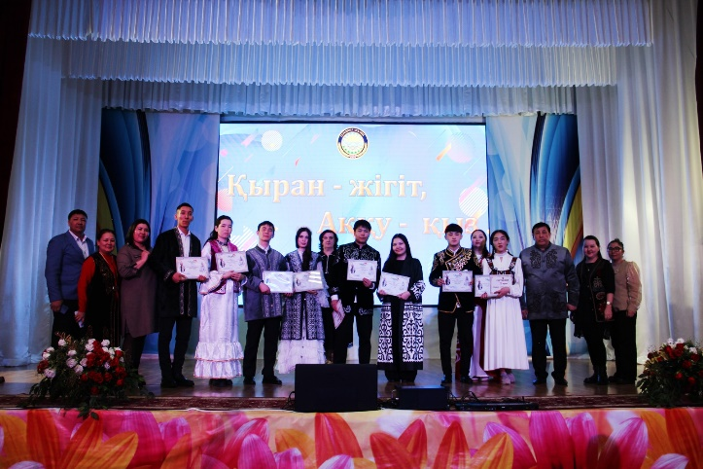 14.03.2025 ж аудандық мәдениет үйінде, "Қыран жігіт-аққу қыз" байқауына мектеп оқушылары Қуандықов Батыржан мен Багай Медина қатысып, гран при иегерлері атанды.Сайыс 4 бөлімнен тұрды.

1.Сөз анасы-сәлем.

2.Сегіз қырлы бір сырлы.

3. Күш атасын танымас. Кір тасын көтеру.

4.Сыр мен сымбат сұлулығы.

Оқушылар алғыс хаттармен және қаржылай сертификатпен марапатталды.

<https://www.instagram.com/p/DHNh9h7MbCx/?igsh=MTkxYnNrNGY2c2VocA==>